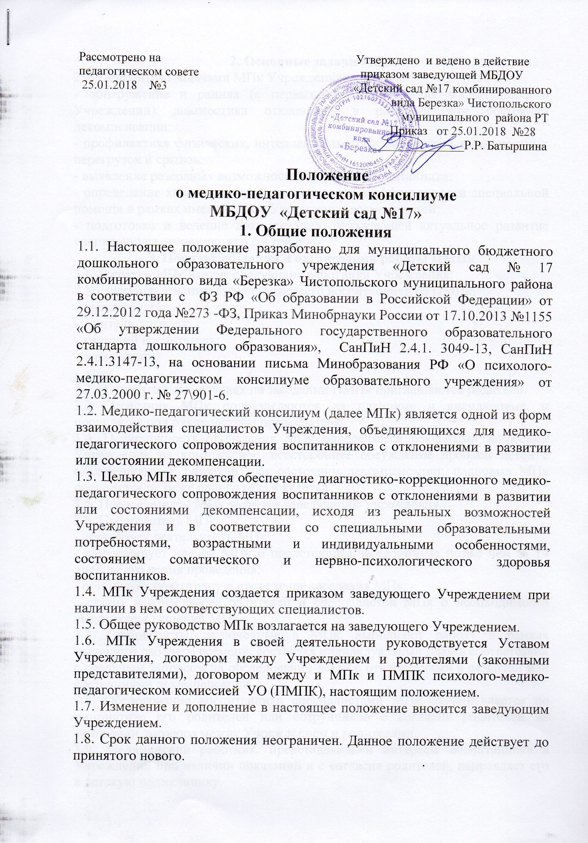

2. Основные задачи МПк
2.1. Основными задачами МПк Учреждения являются:
- обнаружение и ранняя (с первых дней пребывания воспитанника в Учреждении) диагностика отклонений в развитии или состоянии декомпенсации;
- профилактика физических, интеллектуальных и эмоционально-личностных перегрузок и срывов;
- выявление резервных возможностей развития воспитанника;
- определение характера, продолжительности и эффективности специальной помощи в рамках имеющихся в Учреждении возможностей;
- подготовка и ведение документации, отражающей актуальное развитие воспитанника, динамику его состояния.
3. Порядок создания и организации работы МПк
3.1. В состав ПМПк входит следующие работники Учреждения:
- воспитатель группы, представляющего воспитанника на МПк;
- заведующий,
- учитель-логопед;
- старший воспитатель;
- старшая медицинская сестра;
- врач.
3.2. В необходимых случаях на заседании МПк приглашаются родители.
3.3. Заседания МПк подразделяются на плановые и внеплановые и проводятся под руководством председателя.
3.4. Периодичность проведения МПк определяется реальными запросами Учреждения на комплексное, всестороннее обсуждение проблем детей с отклонениями в развитии или состоянии декомпенсации; плановые МПк проводятся не реже одного раза в квартал.
3.5. Председателем МПк является заведующий Учреждения.
3.6. Председатель:
- организует деятельность МПк;
- информирует членов МПк о предстоящим заседании не позже чем за 14 дней до его время проведения;
- организует подготовку и проведение заседания МПк;
- ставит в известность родителей и специалистов МПк о необходимости выполнения решений МПк.
3.7. Специалисты, включенные в МПк выполняют работу в рамках основного рабочего времени, составляя индивидуальный план в соответствии с реальным запросом на обследовании детей с отклонениями в развитии или состояниями декомпенсации.
3.8. Обследование воспитанника специалистами МПк осуществляется по инициативе его родителей или сотрудников с согласия родителей на основании договора между Учреждением и родителями.
3.9. Медицинский работник, представляющий интересы воспитанника в Учреждении при наличии показаний и с согласия родителей, направляет его в детскую поликлинику.
3.10. Обследование проводится каждым специалистом МПк индивидуально с учетом реальной возрастной психофизической нагрузке на воспитанника.
3.11. На заседании МПк обсуждаются результаты обследования воспитанника каждым специалистом, составляются коллегиальные заключения МПк.
3.12. Изменение условий воспитания и развития ребенка осуществляется по заключению МПк и заявлению родителей.
3.13. На период подготовки к МПк и последующей реализации рекомендации с ребенком работает учитель-логопед, который отслеживает динамику его развития, а также эффективность оказываемой ему помощи и выходит с инициативой повторных обсуждений на МПк.
3.14. Заключение специалистов, коллегиальное заключение МПк доводятся до сведения родителей в доступной для понимания форме, предложенные рекомендации реализуются с их согласия.
3.15. При направлении ребенка в МПк копия коллегиального заключения МПк выдается родителям воспитаннику на руки.
3. 16. В другие Учреждения и организации заключение специалистов или коллегиальное заключение МПк могут направляться только по официальному запросу.
4. Ответственность МПк
4.1. МПк несет ответственность:
-за выполнение, выполнение не в полном объеме или невыполнение закрепленных за ним задач и функций;
- принимаемые решения;
Сохранение тайны информации о состоянии физического и психического здоровья воспитанника, по принятым решениям МПк.

